Советы родителям – Как провести каникулы с пользой.
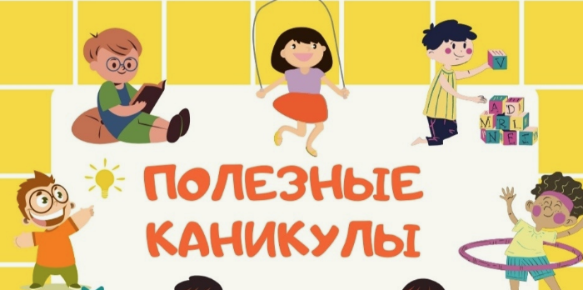
Каникулы — время для восстановления сил и эмоционального равновесия, но важно организовать его так, чтобы избежать переутомления и сохранить баланс между отдыхом и развитием. Вот ключевые рекомендации психологов:

1. Соблюдение режима дня
- Даже в каникулы старайтесь придерживаться привычного графика сна и бодрствования. Поздние подъёмы и бесконтрольное времяпрепровождение могут привести к стрессу при возвращении к учёбе.
- Вводите утренние ритуалы: зарядка, чтение или медитация для плавного начала дня.

2. Активный отдых и физическая нагрузка
- Проводите время на свежем воздухе: прогулки, велосипедные поездки, плавание или спортивные игры. Это укрепляет иммунитет и снижает уровень стресса.
- Рассмотрите занятия йогой, танцами или другими видами физической активности, которые нравятся ребёнку.

3. Ограничение времени с гаджетами
- Установите «цифровые паузы» — минимум 2–3 часа в день без смартфонов и планшетов.
- Предложите альтернативы: настольные игры, рукоделие, чтение книг или совместные творческие проекты.

4. Планирование с учётом интересов
- Вместе с ребёнком составьте список желаемых занятий: путешествия, мастер-классы, посещение музеев или выставок. Это развивает самостоятельность и ответственность.
- Чередуйте активные и спокойные дни, чтобы избежать перегрузки.

5. Творческое самовыражение
- Запишитесь на курсы рисования, музыки, программирования или рукоделия. Летние лагеря и секции помогают освоить новые навыки и расширить кругозор.
- Ведите дневник наблюдений, создавайте фотоальбомы или участвуйте в семейных проектах (например, готовка по новым рецептам).

6. Укрепление семейных связей
- Проводите время вместе: играйте в настольные игры, смотрите фильмы, обсуждайте прочитанные книги. Совместный досуг укрепляет доверие и эмоциональную близость.
- Организуйте пикники, походы в парки или поездки в новые места, даже если это соседние города.

7. Подготовка к возвращению в школу
- За 2–3 дня до начала учёбы начните постепенно возвращаться к привычному распорядку: раньше ложиться спать, планировать завтрак и сборы.
- Обсудите с ребёнком его ожидания от нового учебного года и составьте список целей, чтобы сохранить мотивацию.

8. Здоровое питание и гигиена
- Включите в рацион больше овощей, фруктов и лёгких блюд. Избегайте переедания, особенно сладостей.
- Поддерживайте базовые гигиенические привычки, чтобы минимизировать риски заболеваний.

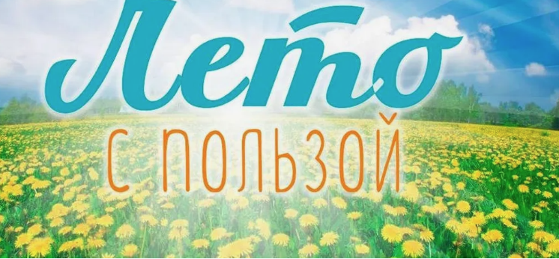
Итог
Каникулы — не только время для развлечений, но и возможность для личностного роста. Сочетание активного отдыха, творчества и умеренной учебной нагрузки поможет ребёнку вернуться к учёбе с новыми силами. Главное — учитывать его интересы и создавать условия для эмоционального комфорта.

